Réunion rentrée Info Parents 5ème – 12/09/2017
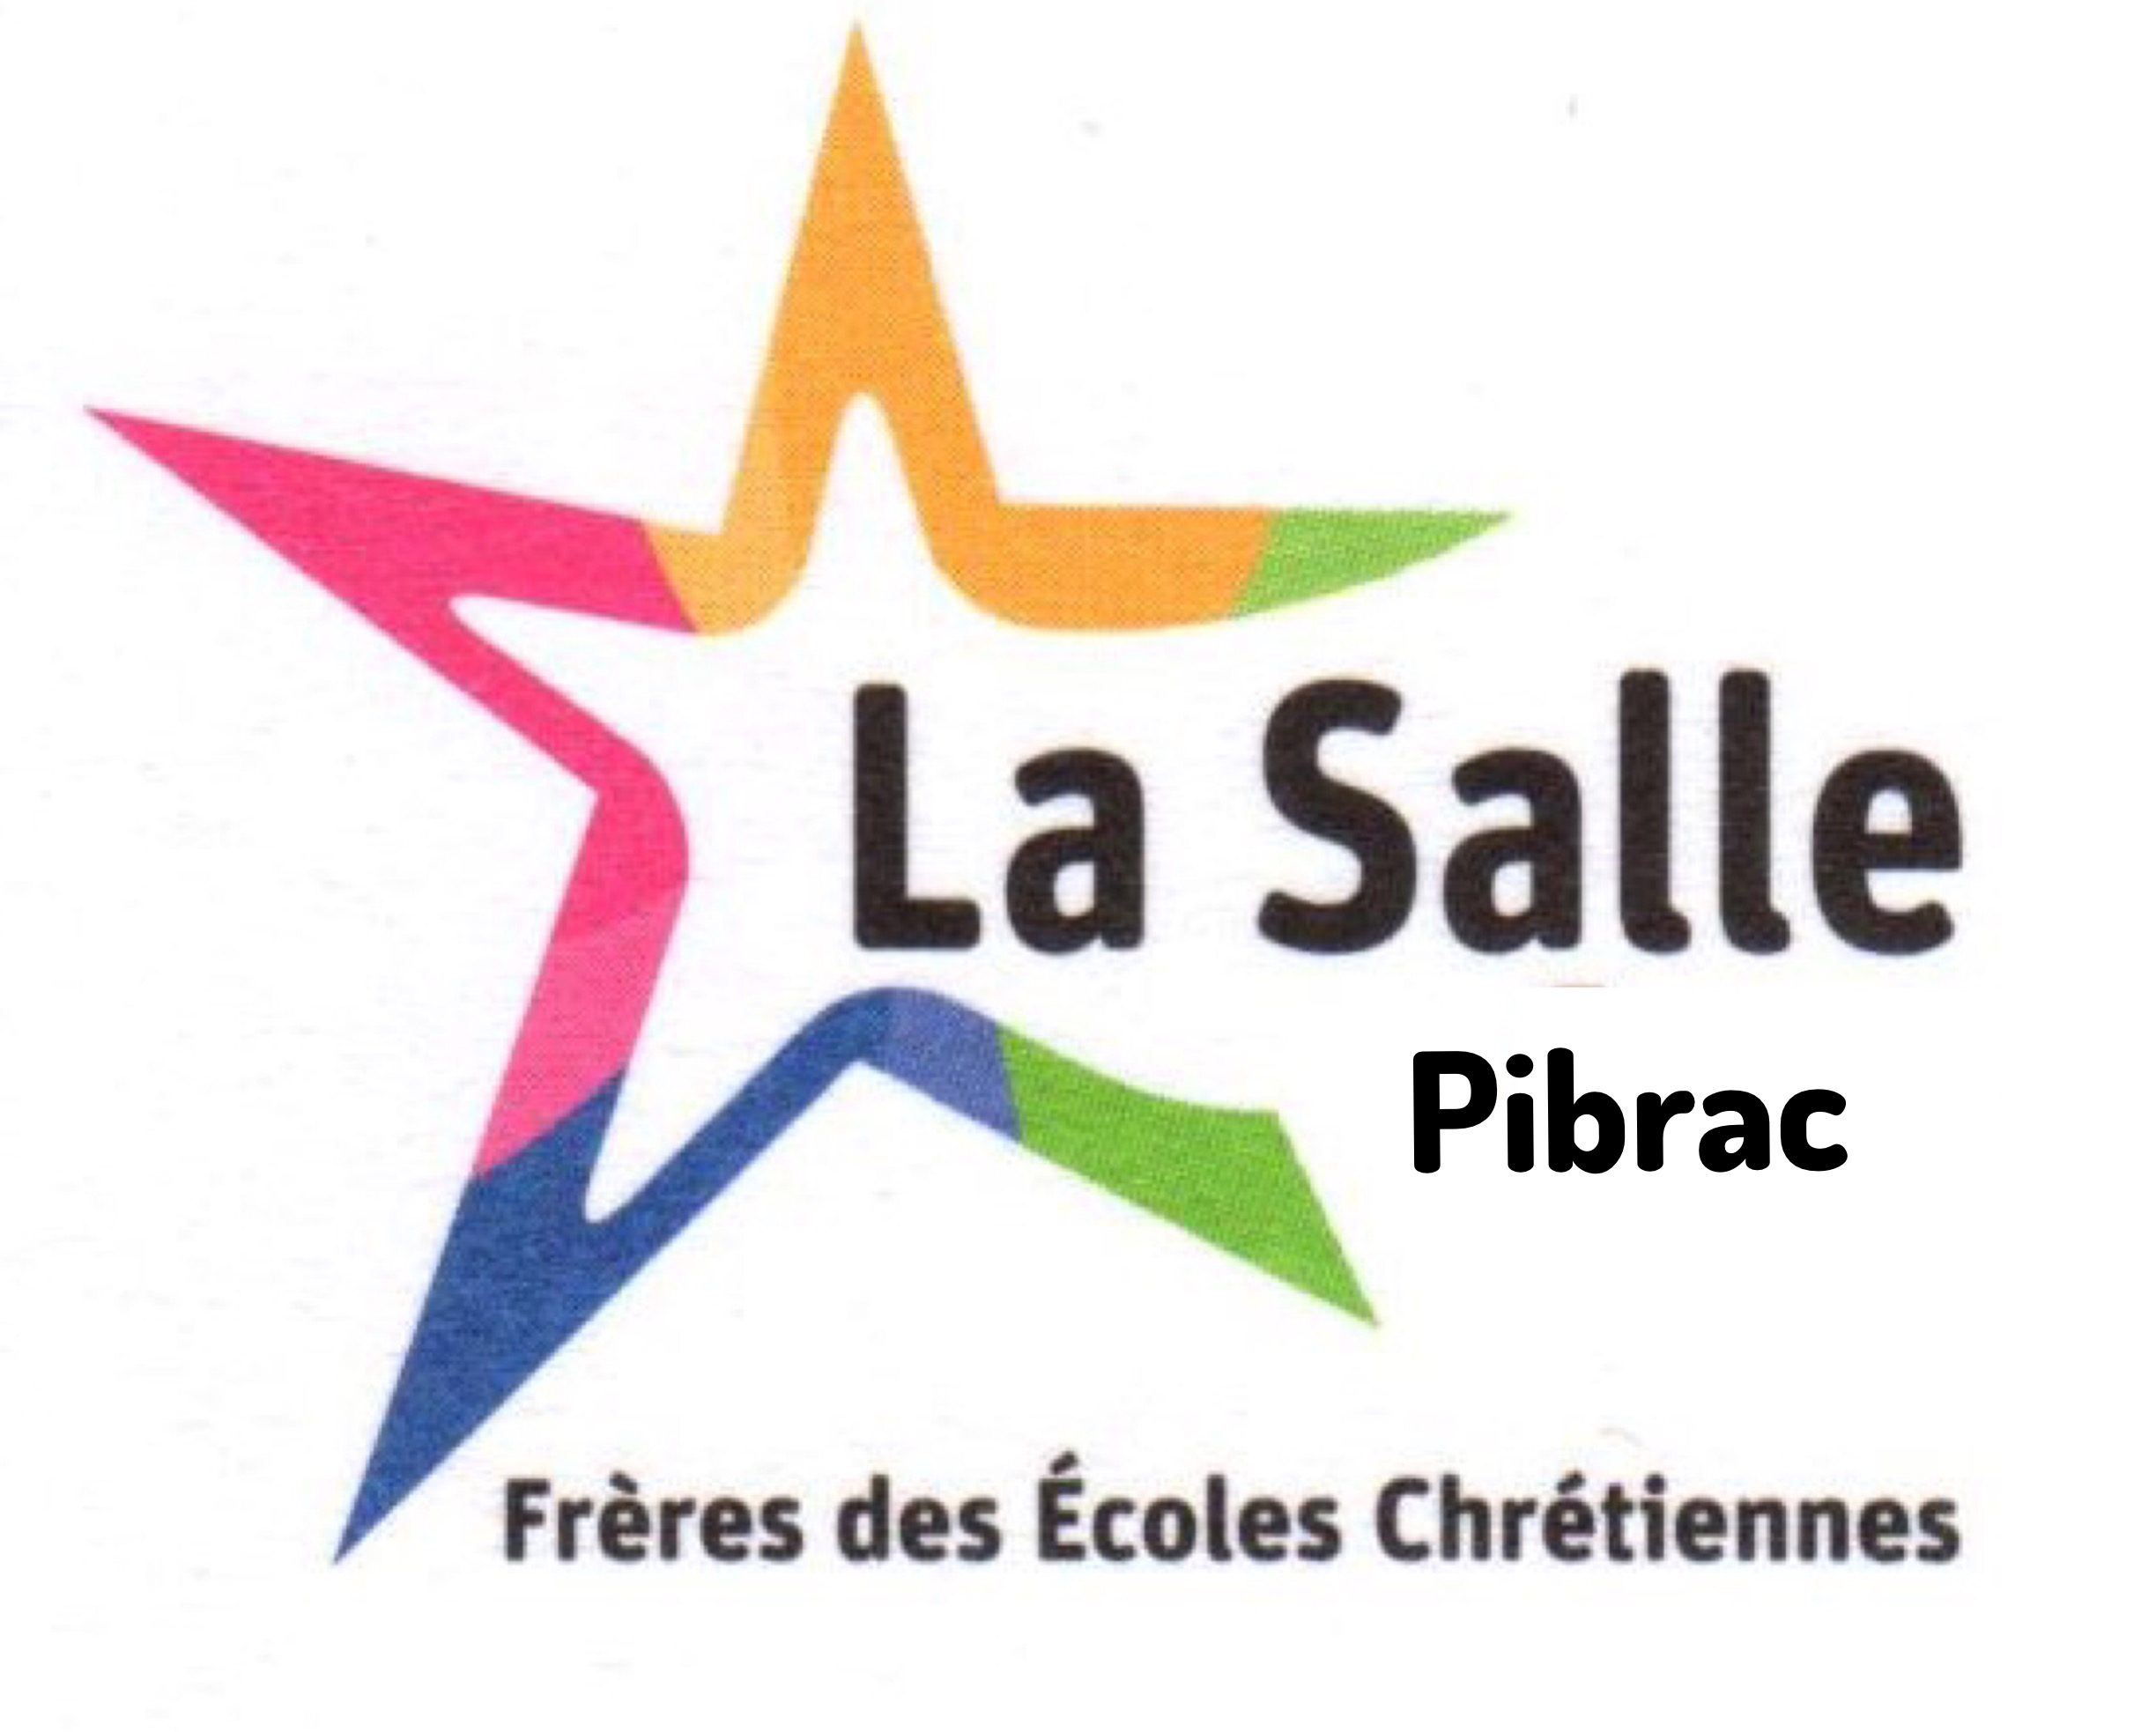
La Pastorale s’inscrit dans l’emploi du temps de votre enfant.
2 propositions :
- Approfondissement de la foi : 2 modules Heureux d’Aimer et Heureux d’Espérer
- Culture Chrétienne et religieuse :
Travail par thème : Héros et Saints – Place à la confiance – Peur du silence ?....
Chaque thème est articulé en 3 parties : - formation humaine
-culture chrétienne
-culture religieuse
Nous fonctionnerons en classe entière jusqu’à début octobre pour compléter les connaissances de Jean-Baptiste de La Salle (quizz) et réaliser un panneau Croix et Etoile, signes de notre établissement.
L’envoi en petit groupe se fera avant les vacances de Toussaint.
La Profession de Foi est proposée : se fait en lien avec la paroisse pour les 3 journées de retraite et les célébrations.
Préparation aux sacrements :
- Le Baptême : se prépare sur deux années scolaires
- La 1ère Communion en lien avec les Profession de Foi : 2 ans de kt

Invitation à vivre les temps forts liturgiques : Noël, Carême, Cendres, Pâques…
Messages
- Il manque encore quelques familles pour le choix des groupes
- PARENTS : besoin de vous, afin de proposer un adulte pour un petit groupe de jeunes.
- Invitation à la messe de rentrée le vendredi 22 septembre à 16h30

